Unidad 11. Clases de piano

Nombre: __________________________________________ Curso: ______ Fecha: ________

Contenidos previos
- Colorea del mismo color las operaciones que den el mismo resultado.
3 × 8
9 × 4
4 × 3
6 × 6
5 × 4
2 × 6
1 × 6
6 × 4
10 × 2
2 × 3

- Continúa la serie.

+ 9 + 9 + 9 + 9 + 9
0
9
18
36
45
27

+ 9
+ 9 + 9 + 9 + 9 + 9
54
63
72
90
99
81

- Observa el dibujo y completa las frases con todos, algún o ningún.

- _________ los triángulos son azules.

- _________ cuadrado es azul.

- _________ cuadrado es amarillo.

Unidad 11. Clases de piano

Nombre: __________________________________________ Curso: ______ Fecha: ________

Propiedad conmutativa de la suma
- Calcula y rodea con el mismo color las operaciones que tienen igual resultado.

578 + 294 =

154 + 367 =

329 + 621 =

294 + 578 =

367 + 154 =

725 + 134 =

134 + 725 =

621 + 329 =

76
- Une cada suma con su solución y escríbela de nuevo utilizando la propiedad conmutativa de la suma.

452 + 489

842 + 128

256 + 713
970
969
910
384 + 526
941

Unidad 11. Clases de piano

Nombre: __________________________________________ Curso: ______ Fecha: ________

Propiedad asociativa de la suma
- Calcula la siguiente suma y explica de qué otra forma podrías hacerla.

25 + 16 + 12

+

76
- Calcula la operación de dos formas distintas, aplicando la propiedad asociativa de la suma.

32 + 14 + 58 32 + 14 + 58

+

+

Unidad 11. Clases de piano

Nombre: __________________________________________ Curso: ______ Fecha: ________

Tabla del 9
- Completa la siguiente tabla.

× | 0 | 1 | 2 | 3 | 4 | 5 | 6 | 7 | 8 | 9 | 10
9 |  |  |  |  |  | 45

- Observa el dibujo y contesta.
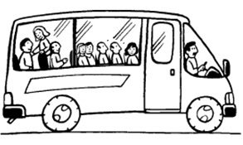
¿Cuántas personas habrá en 8 autobuses como este?

Solución:

- Completa las siguientes multiplicaciones.
6

×
9

=

2

×
9

=

×
9

=

27

×
9

=

36

7

×

=

63

5

×

=

45

Unidad 11. Clases de piano

Nombre: __________________________________________ Curso: ______ Fecha: ________

Propiedad conmutativa de la multiplicación
- Une correctamente las multiplicaciones, utilizando la propiedad conmutativa de la multiplicación, y el resultado.

- Completa estas multiplicaciones para que se cumpla la propiedad conmutativa de la multiplicación. Después, une con su resultado.
12
56
30
18
6

×

=

5

×

×
3

=

4

×

7

×

=

8

×

×
9

=

2

×

- Calcula el producto y rodea del mismo color las multiplicaciones que cumplan la propiedad conmutativa.
3

5

×
9

7

×
7

9

×
5

3

×

Unidad 11. Clases de piano

Nombre: __________________________________________ Curso: ______ Fecha: ________

Cilindro, cono y esfera
- Colorea según el código.

- Rodea los objetos que tengan las siguientes formas.

Unidad 11. Clases de piano

Nombre: __________________________________________ Curso: ______ Fecha: ________

Suceso seguro, posible e imposible
- Observa el dibujo y completa con seguro, posible o imposible.

- Es _____________ coger una bola amarilla.
- Es _____________ coger una bola roja.
- Es _____________ coger una bola verde o roja.
- Es _____________ coger una bola verde.

- Colorea las bolas de la urna para que las oraciones sean verdaderas.
- Es posible sacar una bola azul.
- Es imposible sacar una bola blanca.
- Es posible sacar una bola roja.

- Es seguro sacar una bola verde.

- Imagina que sacas una bola de cada urna sin mirar y une correctamente.
Es seguro sacar bola azul.
Es posible sacar bola verde.
Es imposible sacar bola azul.

Unidad 11. Clases de piano

Nombre: __________________________________________ Curso: ______ Fecha: ________

¡Sin problemas!
Escribe una pregunta que se pueda responder a partir de un gráfico y resuelve el problema.
entradas vendidas
viernes
sábado
160
140
120
100
80
60
40
20
sala 1 sala 2

- Julia va al cine con sus amigos el sábado y al comprar la entrada para la sala 1 observa en el gráfico de barras doble cuántas personas han visto la película hasta el momento.
Escribe una pregunta y resuelve el problema.

Solución:

Unidad 11. Clases de piano

Nombre: __________________________________________ Curso: ______ Fecha: ________

¡Sin problemas!
Escribe una pregunta que se pueda responder a partir de un gráfico y resuelve el problema.
= 8 juguetes
coches
muñecas
bicicletas

- Paula ha ido al supermercado con su madre y ha estado viendo todos los juguetes que había en las estanterías.
Escribe una pregunta y resuelve el problema.

Solución:
Unidad 11. Clases de piano

Nombre: __________________________________________ Curso: ______ Fecha: ________

Conquista PISApolis
- Sin realizar ninguna suma, subraya la operación que tiene el mismo resultado.

- 250 + 300
183 + 467
- 467 + 183
- 147 + 386

- Jorge quiere comprar 9 bolsas con 8 canicas cada una. ¿Cuántas canicas comprará? Rodea la respuesta.
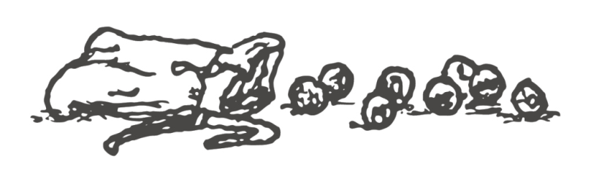
- 72
- 81
- 63

- Beatriz quiere sacar una bola roja de forma segura. ¿De qué urna debe extraer la bola? Subraya la opción correcta.
urna 2
urna 1
- urna 1
- urna 2
- urna 3

urna 3

Unidad 11. Clases de piano

Nombre: __________________________________________ Curso: ______ Fecha: ________

¿Te acuerdas?
- ¿Qué número se esconde tras estas pistas? Escribe cómo se lee.
- Es mayor que 700 y menor que 800.
- La cifra de las unidades es mayor que 8.
- Las cifras de las decenas y de las unidades son iguales.

- ¿Qué monedas necesitas para pagar el precio exacto? Rodea.

- Piensa y contesta.
- Si hoy no hay colegio y ayer tampoco hubo clase, ¿qué día de la semana es hoy?

Unidad 11. Clases de piano

Nombre: __________________________________________ Curso: ______ Fecha: ________

Cálculo mental
- Completa la tabla con el resultado de las operaciones.
152 + 40 | 399 – 80 | 226 + 50 | 983 – 60 | 641 + 30 | 882 – 30

- Completa las operaciones con el número que falta.
6386

+

50

=

1956

–

40

=

+

10

=

115

5936

–

=

523

–

20
=

746

8436

+

=

893

